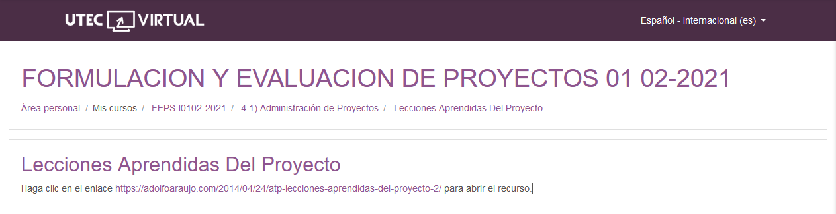

Lecciones aprendidas de proyectos

Las lecciones aprendidas deben ser comunicadas de manera consistente y periódicamente.   
  
Además del nombre de la situación o asunto, descripción de la lección y la categoría, es importante establecer el impacto causado y proporcionar una recomendación para los directores de proyectos a considerar en futuros proyectos.   
  
Estas lecciones son categorizadas por área del conocimiento del proyecto y las descripciones.   
El impacto y recomendaciones se ofrecen para su consideración en futuros proyectos similares.   
  
Es importante tener en cuenta que las fallas o deficiencias son para encontrar causas, no a quien culpar  
Los éxitos también pueden incluirse, aunque se aprende más de los errores (fallas y deficiencias).

hugocuellar76@gmail.com (no compartidos) [Cambiar de cuenta](https://accounts.google.com/AccountChooser?continue=https://docs.google.com/forms/d/e/1FAIpQLScfyklfKPxJE-71Scui_iFtvZybUklmYBdnqrvZj1OkcnlRvA/viewform?embedded%3Dtrue&service=wise)

*Obligatorio

Variables de éxito o falla encontradas

Descripción de las variables relevantes que permitieron logar con éxito los objetivos o que obstaculizaron para alcanzarlos



Impacto (positivo o negativo) *

¿Qué efectos positivos o negativos causaron las variables de este registro en los objetivos?



Recomendación correctivas o preventivas *

¿Qué medidas preventivas o correctivas se pueden realizar para encontrar y minimizar las causas de fallas o mantener las variables de éxito para presente y futuros proyectos?



Categoría por área de conocimiento *

De acuerdo con el asunto y la descripción del éxito o falla en que categoría clasifica las variables de este registro

Nombre de la situación dada en el proyecto o periodo

Unas 3 palabras claves relacionadas con la descripción y el impacto



Nombre del proyecto

Empresa, bien, servicio o proyecto específico (opcional)



Etapa del proyecto

Etapa o fase del proyecto del asunto (opcional)



Nombre de la persona

Persona que introdujo las lecciones aprendidas Empresa, bien o servicio o proyecto específico (opcional)



¡Sugerencia!

Si necesita introducir más de un asunto, acontecimiento o evento del proyecto, vuelva a llenar el formulario de manera completa, para re-alimentar los datos del proyecto

[Emprender con Tecnologías de Información](https://adolfoaraujo.com/)

Emprendimiento, Administración de Proyectos y Tecnologías de Información y Comunicación. Por: Adolfo J. Araujo J.



* [Acerca de Adolfo Araujo](https://adolfoaraujo.com/acerca-de-mi/)
* [Mercadeo online](https://adolfoaraujo.com/mercadeo-por-internet/)
* [¿Eres Emprendedor?](https://adolfoaraujo.com/quieres-ser-emprendedor/)
* [Introducción a Lean Startup](https://adolfoaraujo.com/2016/12/08/introduccion-a-lean-startup/)
* [Twitter](http://twitter.com/ajaraujo)

• [Facebook](https://www.facebook.com/AdolfoJAraujoJ)

• [LinkedIn](https://www.linkedin.com/in/ajaraujo/)

• [Instagram](https://www.instagram.com/adolfojaraujo/)

• [Youtube](https://www.youtube.com/channel/UCBMifDjgEpGhRLMGUmqXpMQ)

**APT: 06 Lecciones Aprendidas Del Proyecto**

Publicado por[ajaraujo](https://adolfoaraujo.com/author/adolfoaraujo/)[abril 24, 2014](https://adolfoaraujo.com/2014/04/24/atp-lecciones-aprendidas-del-proyecto-2/)

Publicado en [041- Administrar Proyecto](https://adolfoaraujo.com/category/041-administrar-proyecto/)

Las lecciones aprendidas deben ser comunicadas de manera consistente. Además de la categoría y descripción de la lección, es importante establecer lo que el impacto fue y proporcionar una recomendación para los directores de proyectos a considerar en futuros proyectos.

Estas lecciones son categorizadas por área del conocimiento del proyecto y las descripciones, impactos y recomendaciones se ofrecen para su consideración en futuros proyectos similares de nueva construcción. Es importante tener en cuenta que las fallas o deficiencias no sólo están incluidos pero los éxitos también.

[Plantilla de Lecciones Aprendidas](https://www.box.com/s/cz9l6kknashm4b72cp9h)

Formulario en línea para APT